重 印 书 推 荐

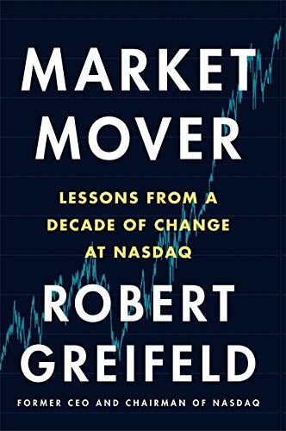
中文书名：《市场推手：纳斯达克CEO自述》
英文书名：Market Mover: Lessons from a Decade of Change at NASDAQ
作 者：Robert Greifeld
出 版 社：Nicholas Brealey Publishing
代理公司：Grand Central/ANA/Leah
页 数：304页
出版时间：2019年10月
代理地区：中国大陆、台湾
审读资料：电子稿
类 型：传记/回忆录/经管
版权已授：2017年曾授权读客文化，版权已回归。

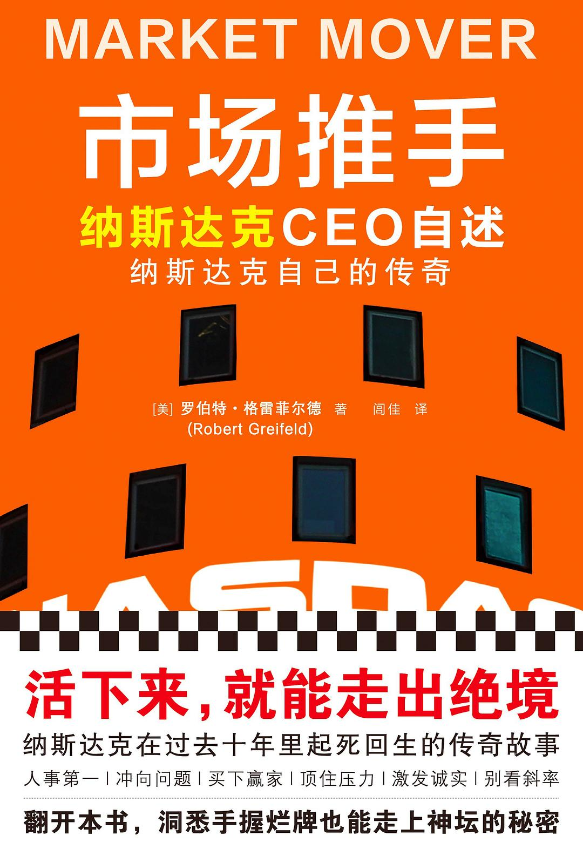
中简本出版记录
书 名：《市场推手：纳斯达克CEO自述》
作 者：[美] 罗伯特·格雷菲尔德
出版社：文汇出版社
译 者：闾佳
出版年：2021年5月
页 数：336页
定 价：88.00元
装 帧：精装

内容简介：

人人都在说纳斯达克，但人人都不了解纳斯达克。

作为全球品牌影响力巨大的证券交易市场董事长兼首席执行官，罗伯特·格雷菲尔德在书中回顾了自己14年的CEO生涯，分享了带领纳斯达克走出绝境的传奇故事，记录了Facebook灾难性的IPO，分析了并购极讯、北欧交易所集团OMX、费城证券交易所的前因后果，发起了竞标纽交所、伦敦证交所的战略计划。通过跌宕起伏的故事，格雷菲尔德探究了成功背后的原因，将管理者必备的领导特质娓娓道来。本书涉及技术、市场、转型、收购、公关、创新和危机管理等众多领域，将世界金融中心华尔街的交易、套路和战争一网打尽。纳斯达克不断地固守自己的生存法则，却又不断的冲破传统的束缚，每天都在上演资本的游戏。

翻开本书，了解资本市场的终极游戏！

作者简介：

罗伯特·格雷菲尔德：纳斯达克董事长兼首席执行官，华尔街代表性人物，马拉松爱好者。

格雷菲尔德技术出身，创建了全球第一个电子股票订单匹配系统。2003年，格雷菲尔德以首席执行官身份加入纳斯达克，通过“五步走”计划，迅速带领团队走出绝境，创造了全球金融史上伟大复兴的奇迹。他引领公司在未来的14年间主导完成了45次波澜壮波的行业收购，成功邀请了谷歌、Facebook、特斯拉、京东、网易、百度等互联网公司在纳斯达克IPO，并购北欧交易所集团OMX、费城证券交易所等行业翘楚，竞标纽约证券交易所、伦敦证券交易所、迪拜证券交易所等金融巨鳄，使纳斯达克从一个濒临倒闭的组织快速成长为全球金融市场的巨头。

全书目录：

01 纳斯达克的召唤
我晚了6个月
未来的市场
第一天

02人事第一
找合适的人加入
谁留在了车上
别在糟糕的聘用决策上加倍下注

03检伤分类
领导者的直觉
核心业务的健康状况
从守入攻

04买下赢家
恶棍交易员之岛
必要的冒险
从地下室到董事会

05从苹果到Zillow
改变竞争版图
候任总统
过去和未来的创业家

06政治教育
政治教育
游说是教育
不完美的进步

07当务之急：走向全球
黎明突袭
国际交易里的冒险
终点线

08与成长角力
评估收购：风险四要素
寻找维京人
管理一家全球性企业

09轨道上的血迹
信贷冰河世纪
做空，还是不做空
麦道夫乱局

10逃兵
与美国司法部的曼妙之舞
痛苦的后记
一个时代的终结

11折戟Facebook
本周倒霉蛋
代人受过
向乌龟学习

12让创新成为制度
建设技术专营权
区块链和独角兽的崛起
闪电小子和急速快感

13往前走，莫回头
接班人
多事之晨
最后的干杯
致谢

以上信息来自： https://book.douban.com/subject/35418895/

谢谢您的阅读！
请将回馈信息发至：郭丹娅(Leah Guo)
安德鲁﹒纳伯格联合国际有限公司北京代表处
北京市海淀区中关村大街甲59号中国人民大学文化大厦1705室, 邮编：100872
电话：010-82509406
传真：010-82504200
Email: Leah@nurnberg.com.cn
网址：www.nurnberg.com.cn
豆瓣小站：http://site.douban.com/110577/
新浪微博：安德鲁纳伯格公司的微博_微博 (weibo.com)
微信订阅号：ANABJ2002


